國立高雄大學資訊工程系

108學年度專題成果報告書

專題題目：Home Elves家庭語音助理

成員: 黃宬瑋 莊博翔 陳宥臻 李宛萱

指導老師：殷堂凱教授

108年12 月 27日

目錄

一、系統背景 3

二、系統架構設計 4

三、系統軟體架構細部設計 4

3.1 App Controls Home Appliance Subsystem (ACHAS) 6

3.2.3 系統介面設計 15

3.3 Smart Speaker Inquire Weather Subsystem (SSIWS) 16

3.4 Smart Speaker Inquire News Subsystem (SSINS) 19

3.5 Smart Speaker Broadcast Music Subsystem (SSBMS) 20

3.6 Smart Speaker Instruction Error Subsystem (SSIES) 24

四、系統軟體佈署設計 25

五、系統硬體架構細部設計 26

六、參考資料 26

一、系統背景

* 1. 開發動機與目的:

想法源自小米音箱、Echo等智慧音箱，目的是創造一個迅速、便利、安全、且智慧化的產品，當人們使用這些智能裝置時除了可以不用在瑣事上浪費時間外，也能提高生活上的品質與效率。另外，此產品擁有遠端控制的功能，當使用者出門忘記關閉電器時，可以透過APP控制，既節能又安全。

* 1. 系統需求

本產品提供使用者操控電器、查詢天氣及新聞、播放資料夾內音樂等功能。其主要功能可區分為五個部份，分別敘述如下：

．App Controls Home Appliance Subsystem (ACHAS)

ACHAS 分為手動控制和語音控制部分 :

在手動控制的頁面，使用者可以選擇兩個插座電器所對應的地點以及電器種類，並透過開/關按鈕做開啟或關閉的動作。

在語音控制的頁面，我們使用者可以按下click me按鈕，下達語音指令，控制特定地點電器的開關。

．Smart Speaker Controls Home Appliance Subsystem (SSCHAS)

SSCHAS 讓使用者可以對智慧音箱下達語音指令，控制特定地點電器的開關。

．Smart Speaker Inquire Weather Subsystem (SSIWS)

SSIWS 讓使用者可以語音詢問特定縣市的即時天氣或是隔日天氣。

．Smart Speaker Inquire News Subsystem (SSINS)

SSINS 讓使用者可以語音查詢當日新聞。

．Smart Speaker Broadcast Music Subsystem (SSBMS)

SSBMS 讓使用者可以語音選擇播放中文或英文歌曲，並從選擇的資料夾中隨機挑選歌曲撥放。

．Smart Speaker Instruction Error Subsystem (SSIES)

當使用者下達的語音指令無法分類至上述系統時，SSIES 會將使用者所下的語音指令作為搜索詞，至google搜尋答案後，並語音播出搜尋結果。

二、系統架構設計

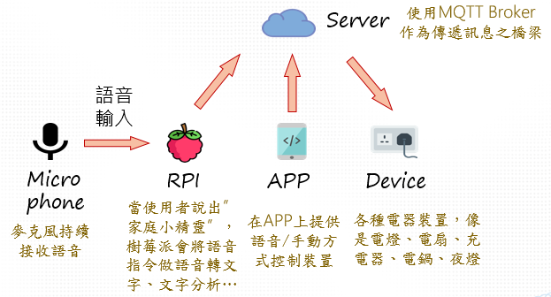

使用麥克風持續收音，並將收到的語音傳送到樹莓派上做處理，另外，也可以用APP發送控制指令到server上，以此來操控終端裝置。

以下為程式設計方式 :

智慧音箱(RPI) :

以Python語言撰寫，將輸入的音訊轉成文字後，用RNN方式做語意分析，最後再將分析完的結果傳送至MQTT Broker 。

APP :

以Android Studio 撰寫，分成兩種控制方式。

* 語音控制 :

將收到的語音轉成文字後，傳送到樹莓派做語意分析，最後再將分析完的結果傳送至MQTT Broker。

* 手動控制 :

當按下開/關按鈕後，會傳送指令至MQTT Broker。

Device :

Subscribe指令控制的Topic，依據使用者Publish的內容去完成對應的指令，並再做Publish 錯誤檢查，以保持系統運行正確性。

三、系統軟體架構細部設計

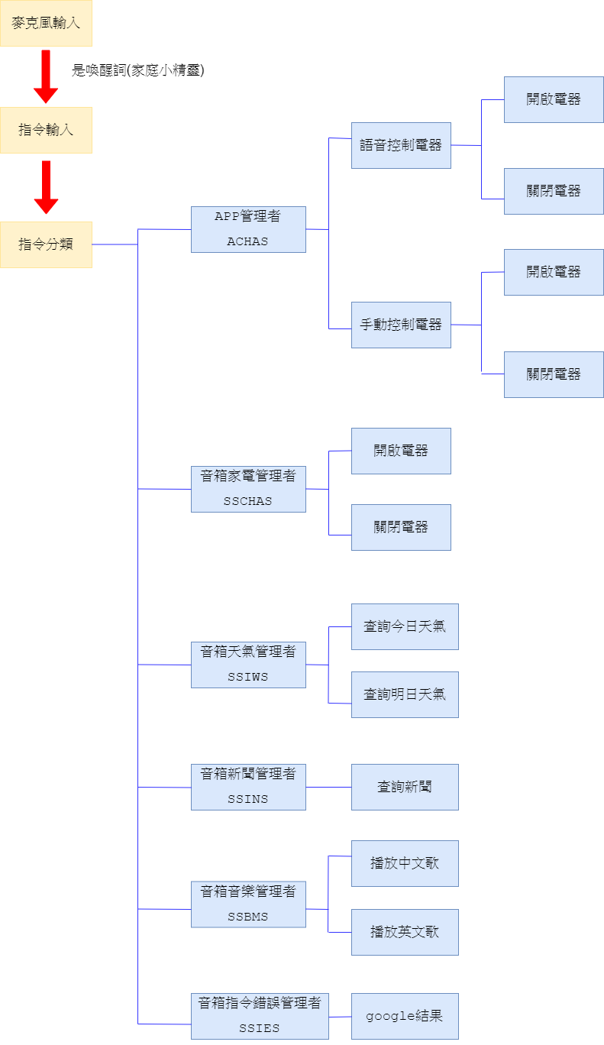

3.1 App Controls Home Appliance Subsystem (ACHAS)

3.1.1 使用案例分析

|  |  |
| --- | --- |
| No | UC01 |
| Use Case | 用APP手動控制開啟家電(APP Hand Control) |
| Summary | 使用者開啟家電 |
| Actors | 使用者(user) |
| Preconditions | 使用者必須按下”手動控制”按鈕，並選擇” 電器地點”與” 電器名稱” |
| Description | 1. 使用者按下”手動控制”按鈕  2. 若使用者欲控制第一個插座上的家電  3. 選擇第一個插座的”地點”  4. 選擇第一個插座的”電器名稱”  5. 按下”開”按鈕開啟第一個插座上的家電 |
| Alternative | 2a. 若使用者欲控制第二個插座上的家電，則選擇第二個插座的”地點”和”電器名稱”， 並可按下”開”按鈕開啟第二個插座上的家電 |
| Postconditions | 插座上的家電開啟 |

|  |  |
| --- | --- |
| No | UC02 |
| Use Case | 用APP手動控制關閉家電(APP Hand Control) |
| Summary | 使用者關閉家電 |
| Actors | 使用者(user) |
| Preconditions | 使用者必須按下”手動控制”按鈕，並選擇” 電器地點”與” 電器名稱” |
| Description | 1. 使用者按下”手動控制”按鈕  2. 若使用者欲控制第一個插座上的家電  3. 選擇第一個插座的”地點”  4. 選擇第一個插座的”電器名稱”  5. 按下”關”按鈕關閉第一個插座上的家電 |
| Alternative | 2a. 若使用者欲控制第二個插座上的家電，則選擇第二個插座的”地點”和”電器名稱”， 並可按下”關”按鈕關閉第二個插座上的家電 |
| Postconditions | 插座上的家電關閉 |

|  |  |
| --- | --- |
| No | UC03 |
| Use Case | 用音箱語音控制開啟家電(Smart Speaker controls home appliances) |
| Summary | 使用者開啟家電 |
| Actors | 使用者(user) |
| Preconditions | 使用者必須說出”家庭小精靈”且聽到音箱回應”我來了”後始下達指令 |
| Description | 1. 使用者說出”家庭小精靈”  2. 音箱回應”我來了”  3. 使用者下達語音指令控制家電開關，下達的指令須包含”家電地點”、”家電名稱”以及”開”等資訊  4. 音箱回應”正在開啟…” |
| Alternative | 2a. 若音箱未回應，則使用者須持續說出”家庭小精靈”  3a. 若下達的語音指令辨識錯誤時，重複Description步驟 |
| Postconditions | 插座上的家電開啟 |

|  |  |
| --- | --- |
| No | UC04 |
| Use Case | 用音箱語音控制關閉家電(Smart Speaker controls home appliances) |
| Summary | 使用者關閉家電 |
| Actors | 使用者(user) |
| Preconditions | 使用者必須說出”家庭小精靈”且聽到音箱回應”我來了”後始下達指令 |
| Description | 1. 使用者說出”家庭小精靈”  2. 音箱回應”我來了”  3. 使用者下達語音指令控制家電開關，下達的指令須包含”家電地點”、”家電名稱”以及”關”等資訊  4. 音箱回應”正在關閉…” |
| Alternative | 2a. 若音箱未回應，則使用者須持續說出”家庭小精靈”  3a. 若下達的語音指令辨識錯誤時，重複Description步驟 |
| Postconditions | 插座上的家電關閉 |

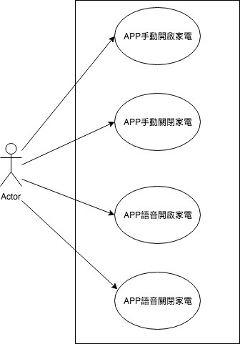

3.1.2系統流程設計

1. 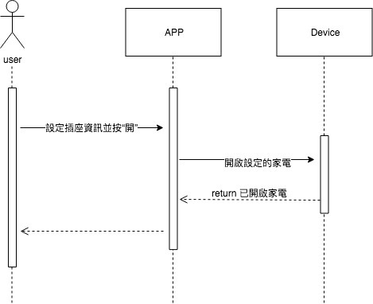用APP手動控制開啟家電、用APP語音控制開啟家電
2. 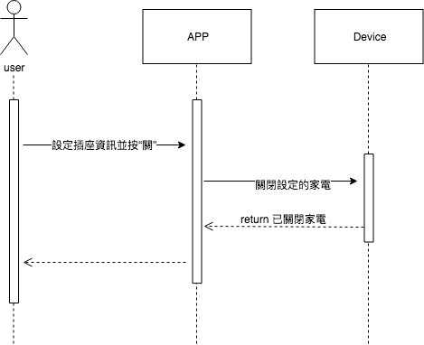用APP手動控制關閉家電、用APP語音控制關閉家電

3.1.3系統介面設計

(1)App設計

．手動控制

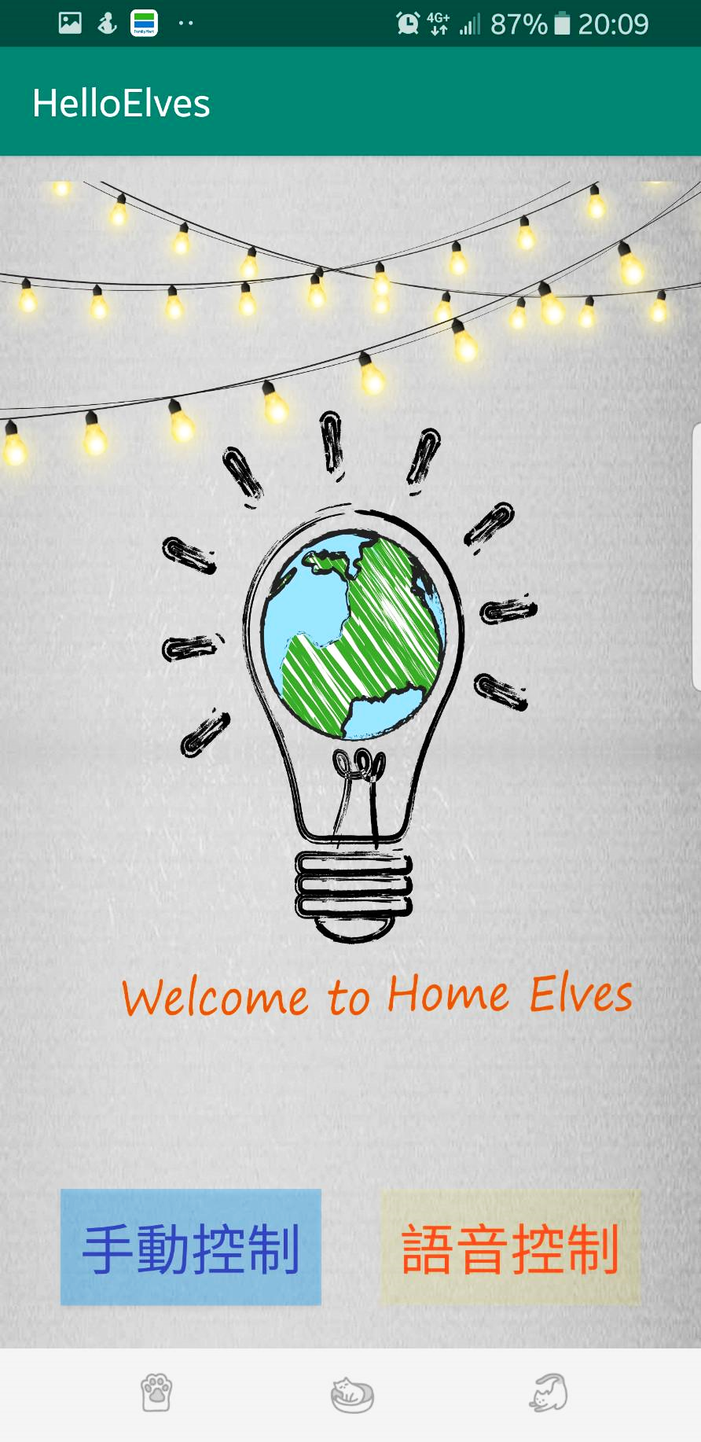 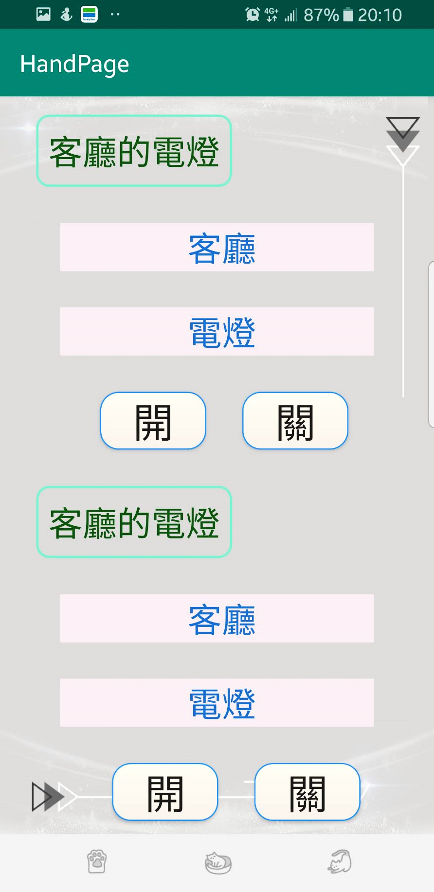

．語音控制

 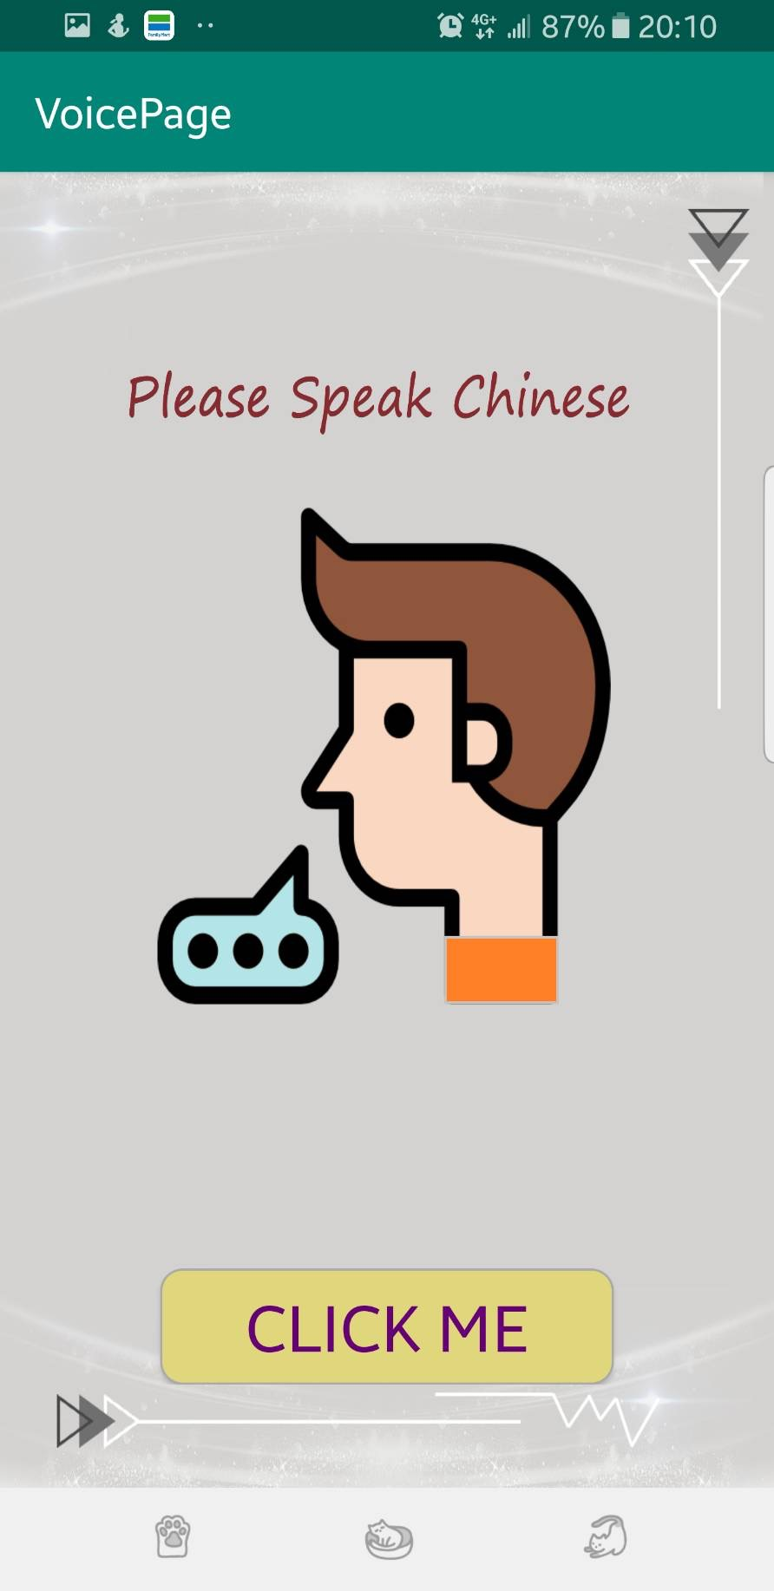

3.2 Smart Speaker Controls Home Appliance Subsystem (SSCHAS)

3.2.1 使用案例分析

|  |  |
| --- | --- |
| No | UC05 |
| Use Case | 用音箱語音控制開啟家電(Smart Speaker controls home appliances) |
| Summary | 使用者開啟家電 |
| Actors | 使用者(user) |
| Preconditions | 使用者必須說出”家庭小精靈”且聽到音箱回應”我來了”後始下達指令 |
| Description | 1. 使用者說出”家庭小精靈”  2. 音箱回應”我來了”  3. 使用者下達語音指令控制家電開關，下達的指令須包含”家電地點”、”家電名稱”以及”開”等資訊  4. 音箱回應”正在開啟…” |
| Alternative | 2a. 若音箱未回應，則使用者須持續說出”家庭小精靈”  3a. 若下達的語音指令辨識錯誤時，重複Description步驟 |
| Postconditions | 插座上的開啟家電 |

|  |  |
| --- | --- |
| No | UC06 |
| Use Case | 用音箱語音控制關閉家電(Smart Speaker controls home appliances) |
| Summary | 使用者關閉家電 |
| Actors | 使用者(user) |
| Preconditions | 使用者必須說出”家庭小精靈”且聽到音箱回應”我來了”後始下達指令 |
| Description | 1. 使用者說出”家庭小精靈”  2. 音箱回應”我來了”  3. 使用者下達語音指令控制家電開關，下達的指令須包含”家電地點”、”家電名稱”以及”關”等資訊  4. 音箱回應”正在關閉…” |
| Alternative | 2a. 若音箱未回應，則使用者須持續說出”家庭小精靈”  3a. 若下達的語音指令辨識錯誤時，重複Description步驟 |
| Postconditions | 插座上的關閉家電 |

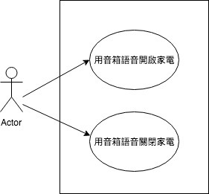

3.2.2系統流程設計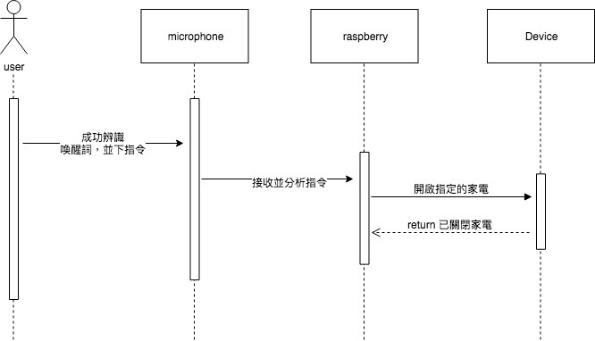

3.2.3 系統介面設計

(1) 音箱設計

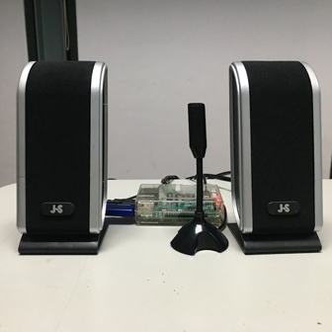

3.3 Smart Speaker Inquire Weather Subsystem (SSIWS)

3.3.1 使用案例分析

|  |  |
| --- | --- |
| No | UC07 |
| Use Case | 用音箱語音查詢今日天氣(Smart Speaker Inquirys Weather) |
| Summary | 使用者查詢天氣 |
| Actors | 使用者(user) |
| Preconditions | 使用者必須說出”家庭小精靈”且聽到音箱回應”我來了”後始下達指令 |
| Description | 1. 使用者說出”家庭小精靈”  2. 音箱回應”我來了”  3. 使用者下達語音指令查詢天氣，下達的指令須包含”縣市名稱”以及”今日” 等資訊(預設天氣狀況為高雄市今日天氣)  4. 音箱回應天氣狀況 |
| Alternative | 2a. 若音箱未回應，則使用者須持續說出”家庭小精靈”  3a. 若下達的語音指令辨識錯誤時，重複Description步驟  4a. 使用者可說出”家庭小精靈”中斷音箱回應 : 執行**stop** |
| Postconditions | 播報今日特定地點的天氣 |

|  |  |
| --- | --- |
| No | UC08 |
| Use Case | 用音箱語音查詢明日天氣(Smart Speaker Inquirys Weather) |
| Summary | 使用者查詢天氣 |
| Actors | 使用者(user) |
| Preconditions | 使用者必須說出”家庭小精靈”且聽到音箱回應”我來了”後始下達指令 |
| Description | 1. 使用者說出”家庭小精靈”  2. 音箱回應”我來了”  3. 使用者下達語音指令查詢天氣，下達的指令須包含”縣市名稱”以及”明日” 等資訊(預設天氣狀況為高雄市今日天氣)  4. 音箱回應天氣狀況 |
| Alternative | 2a. 若音箱未回應，則使用者須持續說出”家庭小精靈”  3a. 若下達的語音指令辨識錯誤時，重複Description步驟  4a. 使用者可說出”家庭小精靈”中斷音箱回應 : 執行**stop** |
| Postconditions | 播報明日特定地點的天氣 |

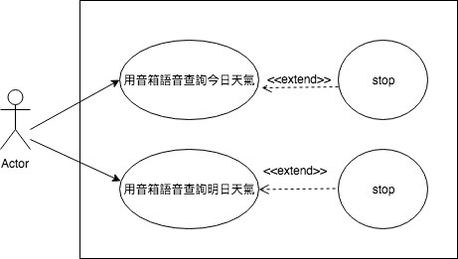

3.3.2系統流程設計

1. 用音箱語音查詢今日天氣、用音箱語音查詢明日天氣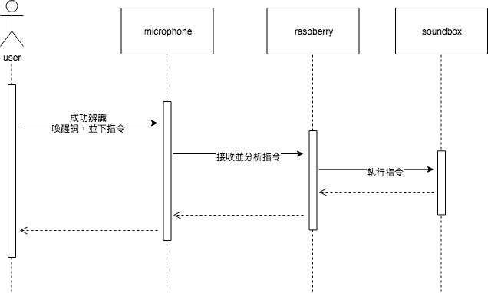

3.4 Smart Speaker Inquire News Subsystem (SSINS)

3.4.1 使用案例分析

|  |  |
| --- | --- |
| No | UC09 |
| Use Case | 用音箱語音查詢新聞(Smart Speaker Inquirys News) |
| Summary | 使用者查詢新聞 |
| Actors | 使用者(user) |
| Preconditions | 使用者必須說出”家庭小精靈”且聽到音箱回應”我來了”後始下達指令 |
| Description | 1. 使用者說出”家庭小精靈”  2. 音箱回應”我來了”  3. 使用者下達語音指令查詢新聞，下達的指令須包含”新聞”兩個字  4. 音箱回應新聞報導 |
| Alternative | 2a. 若音箱未回應，則使用者須持續說出”家庭小精靈”  3a. 若下達的語音指令辨識錯誤時，重複Description步驟  4a. 使用者可說出”家庭小精靈”中斷音箱回應 : 執行**stop** |
| Postconditions | 播報今日的新聞內容 |

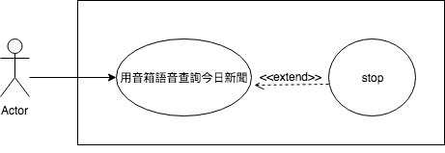

3.4.2系統流程設計

A.用音箱語音查詢新聞

3.5 Smart Speaker Broadcast Music Subsystem (SSBMS)

3.5.1 使用案例分析

|  |  |
| --- | --- |
| No | UC10 |
| Use Case | 用音箱語音撥放中文音樂(Smart Speaker Broadcast Music) |
| Summary | 使用者播放中文音樂 |
| Actors | 使用者(user) |
| Preconditions | 使用者必須說出”家庭小精靈”且聽到音箱回應”我來了”後始下達指令 |
| Description | 1. 使用者說出”家庭小精靈”  2. 音箱回應”我來了”  3. 使用者下達語音指令播放音樂，下達的指令須包含”音樂”兩個字以及”中文歌曲”等資訊  4. 音箱從資料夾中隨機播放音樂 |
| Alternative | 2a. 若音箱未回應，則使用者須持續說出”家庭小精靈”  3a. 若下達的語音指令辨識錯誤時，重複Description步驟  4a. 使用者可說出”家庭小精靈”中斷音箱回應 : 執行**stop** |
| Postconditions | 播放中文歌曲 |

|  |  |
| --- | --- |
| No | UC11 |
| Use Case | 用音箱語音撥放英文音樂(Smart Speaker Broadcast Music) |
| Summary | 使用者播放英文音樂 |
| Actors | 使用者(user) |
| Preconditions | 使用者必須說出”家庭小精靈”且聽到音箱回應”我來了”後始下達指令 |
| Description | 1. 使用者說出”家庭小精靈”  2. 音箱回應”我來了”  3. 使用者下達語音指令播放音樂，下達的指令須包含”音樂”兩個字以及”英文歌曲”等資訊  4. 音箱從資料夾中隨機播放音樂 |
| Alternative | 2a. 若音箱未回應，則使用者須持續說出”家庭小精靈”  3a. 若下達的語音指令辨識錯誤時，重複Description步驟  4a. 使用者可說出”家庭小精靈”中斷音箱回應 : 執行**stop** |
| Postconditions | 播放英文歌曲 |

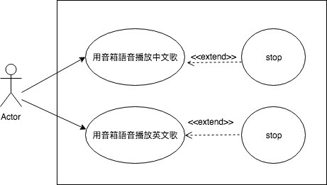

3.5.2系統流程設計

3.6 Smart Speaker Instruction Error Subsystem (SSIES)

3.6.1 使用案例分析

|  |  |
| --- | --- |
| No | UC12 |
| Use Case | 用音箱語音撥放錯誤指令(Smart Speaker Broadcast Music) |
| Summary | 使用者播放錯誤指令 |
| Actors | 使用者(user) |
| Preconditions | 使用者必須說出”家庭小精靈”且聽到音箱回應”我來了”後始下達指令 |
| Description | 1. 使用者說出”家庭小精靈”  2. 音箱回應”我來了”  3. 使用者下達語音指令，而指令卻不屬以上的分類，就將指令當做關鍵字搜尋  4. 音箱將搜尋的結果播放出來 |
| Alternative | 2a. 若音箱未回應，則使用者須持續說出”家庭小精靈”  3a. 若下達的語音指令辨識錯誤時，重複Description步驟  4a. 使用者可說出”家庭小精靈”中斷音箱回應 : 執行**stop** |
| Postconditions | 播放錯誤訊息的結果 |

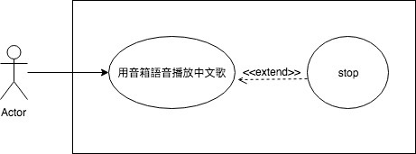

3.6.2系統流程設計

四、系統軟體佈署設計

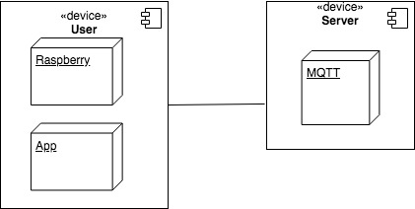

五、系統硬體架構細部設計

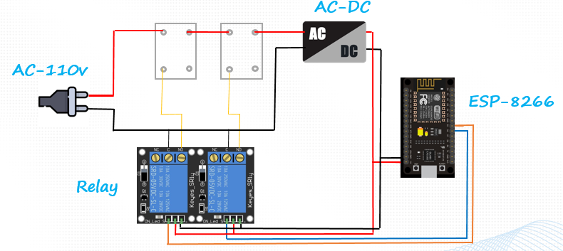

控制電器的方式是以NodeMCU ESP-8266，來控制繼電器信號，進而控制插座上的電器通電與否。

六、參考資料

[1] Snowboy : <https://snowboy.kitt.ai/>

[2] Snowboy library : <https://github.com/Kitt-AI/snowboy>

[3] CKIP Lab 中文詞知識庫小組:

<https://ckip.iis.sinica.edu.tw/project/wordsegment/>

[4]樹莓派安裝Mosquitto 輕量級MQTT broker:

<https://blog.gtwang.org/iot/raspberry-pi/raspberry-pi-mosquitto-mqtt-broker-iot-integration/>

[5]MQTT教學（九）：使用ESP8266上傳資料到ThingSpeak MQTT伺服器 :https://swf.com.tw/?p=1089